Løvenskiold Handel ! |  |  |  | 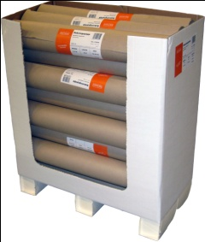

HARMONI - DEKNINGSPAPP I BUTIKK / ”DISPLAYCONTAINER” / Forbrukernivå

Gjelder salg i butikk til forbrukerleddet.
Det er tydelig et behov for å kunne tilby dekningspapp for gulv i mindre format.

Vi har i dag som standardvare ruller i 140 og 125gr/m² på ca 5 kg og i bredde lik 125 cm.
Disse ligger ofte ”gjemt” på et lager (grunnet størrelse og helpall) og er ikke alltid synlig for kunden.

For å øke tilgjengeligheten på produktet sammen med annet malingstilbehør finnes en lettomsetlig variant: (lagervare Fossum).

- Lettere håndterlig - Rullbredde 75 cm, får plass i bilens bagasjerom
- Tykkelse tilpasset forbruksområdet – lettere enn standard proffutførelse -125 gr/m²
- Liggende i 1/3 displaycontainer, avrivbar front - ”impulsselger”
- Plassbesparende i butikk - leveres på 1/3 pall - 24 ruller i display container
- Renslig i butikk - ingen slitsom Europall håndtering
”Lettpallen” tilfredsstiller krav om emballasje-resirkulasjon og kan smashes sammen med annen emballasje (evt. også gjennbrukes )
- Malingsabsorberende Papp anbefales til golvdekk, - plast til dekk av møbler og inventar !

Vedlegger en liten fotooppstilling av pall til butikk og for distribusjon til lager (3 enheter pr. europall).

Ring oss gjerne for en nærmere avklaring eller vi kontakter Dem igjen for en prat om hvordan tilfredsstille kundens behov for komplett gulvbeskyttelse.

Med vennlig hilsen
Peterson Packaging AS, Ranheim Se tilhørende Bilder!
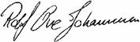 Varenr. Peterson: 2413, NOBB: 43741180
___________________ Varenr. LH: 570930
Rolf Ove Johannesen
Salgssjef, Avd Smårull
Tlf dir. + 47 98 22 90 70

